防火盒
型号：MX-FB-01-064
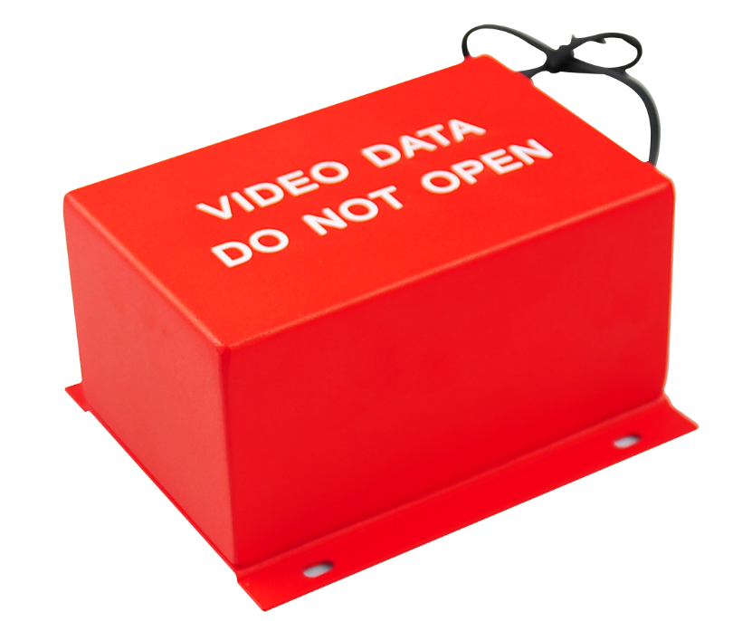
产品简介
MX-FB-01-064是一款防火防水，具有录像存储功能的车辆移动数据保护盒。用于保护火灾等灾害现场的数据存储设备,特别适用于汽车行驶记录仪、车载音视频存储数据在火灾及其他灾害保护,防止出现物理性的、不可逆的数据损坏。可以实现在灾后读取受保护的数据以分析现场。

产品特点
- 车载移动数据保护盒（防火防水）
- 当车辆发生严重事故时，它可以进一步保护移动关键数据
- 防火温度为550度
- 它可以承受海水，被密封并且漂浮
- 体积小，重量轻，颜色鲜艳，易于定位
- 支持最大64GB SD卡
- 录像存储功能

核心参数
项目 |  | 参数说明
存储模式 | 存储介质 | 1张SD卡
存储模式 | 存储空间 | 64G
数据保护 | 防水防尘 | 在海水中浸泡不损毁数据
数据保护 | 防高温 | 可耐550°以下火焰灼烧
数据保护 | 其他 | 内部封闭，可浮于水
产品尺寸 |  | 156 * 99 * 80mm

安装事宜
- 工作图
- 使用视频传输线 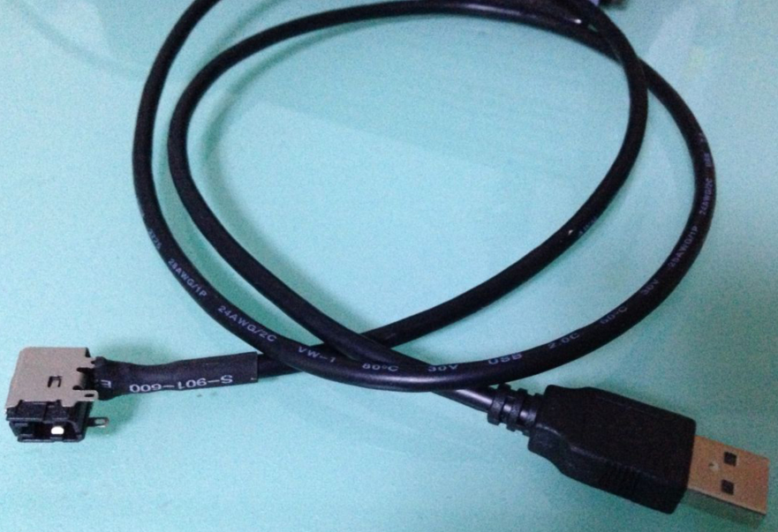
- 通过视频传输线连接主机 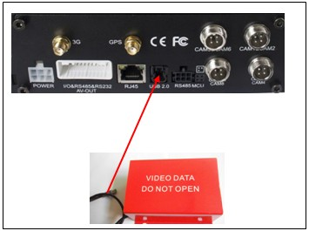
- 讲备份数据拷贝至PC端
